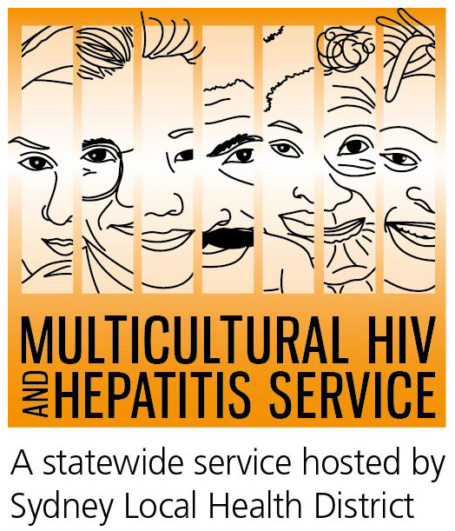

اصداروسائل الاعلام
27th November 2015

حملة اليوم العالمي لمكافحة الإيدز لسنة 2015 / أسبوع توعية لفيروس نقص المناعة البشرية
المزيد من فحوصات نقص المناعة البشرية هو المفتاح للتشخيص في الوقت المناسب
عرض المزيد من فحوصات فيروس نقص المناعة البشرية، في كثير من الأحيان هو المفتاح لضمان تشخيص فيروس نقص المناعة البشرية في الوقت المناسب، وفقا لليوم العالمي للايدز لهذا العام / حملة "أسبوع توعية" لفيروس نقص المناعة البشرية بعنوان افحص اكثر، عالج مبكرا، تسعى الحملة ( November 24 – November 30) الى تشجيع المزيد من الناس على اجراء الفحص وتلقي العلاج في الوقت المناسب. الشعار الوطني هو بلوغ مرحلة الصفر وتسليط الضوءعلى التزامنا على مواصلة النضال من اجل رفاهية جميع الناس المتعايشين كل يوم مع فيروس نقص المناعة البشرية.
التشخيص المتأخر لفيروس نقص المناعة البشرية هو قضية صحية هامة للاشخاص من ذوي الخلفيات المتنوعة ثقافيا ولغويا وفقا لباربرا لويسي مديرة ( دائرة الخدمة المتعددة الثقافات لفيروس نقص المناعة و التهاب الكبد).
وقالت السيدة لويسي "الناس تفوت عليهم تلقي علاج فيروس نقص المناعة البشرية في الوقت المحدد اذا تم التشخيص في وقت متاخر . كما انها تفوت الفرصة على اتخاذ قرارات مستنيرة حول الجنس والرعاية الصحية لحماية رفاهيتهم. وهم ايضا اكثر عرضة للتطورات الخطيرة التي تؤدي بالحياة مقارنة مع الحالات التي تم تشخيصها مسبقا. على الصعيد الوطني, في عام 2014 , كان هناك اكثر من 30% من التشخيصات الجديدة للاشخاص من ذوي خلفيات ثقافية و لغوية متنوعة كانوا " متاخريين" من بينهم أناس من جنوب شرق اسيا و جنوب صحراء افريقيا الأكثر تضررا " قالت السيدة لويسي.

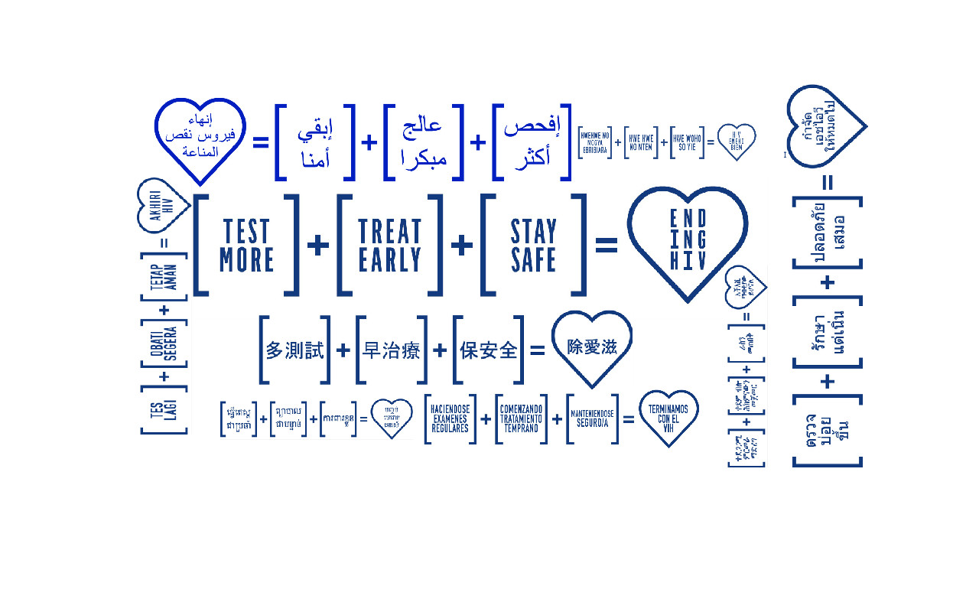
أحد أهداف هذه الحملة هو خفض عدد الأشخاص الذين تم اكتشاف فيروس نقص المناعة البشرية عندهم في وقت متأخر. في كثير من الأحيان يلجا الناس الى الفحوصات في اوقات متاخرة لأنهم قد يكونون خائفين، ولكن أيضا لأن ليس لديهم أي فكرة عن احتمالية اصابتهم بفيروس نقص المناعة البشرية. ان تحسين فرص الحصول على الفحص من خلال عرض اجراء الفحص بشكل روتيني عبر مجموعة متنوعة من الخدمات الصحية يمكن أن تصل إلى مثل هؤلاء الاشخاص.
ان الخوف من وصمة العار المرتبطة بفيروس نقص المناعة البشرية هو العائق الأكثر شيوعا للقيام بفحص فيروس نقص المناعة البشرية، وفقا لداش كري، المشرف الاكلينيكي.
"هناك سرية وصمت حول فيروس نقص المناعة البشرية، لان انتقال الفيروس مرتبط بالسلوك والسمعة مثل الاختلاط والخيانة . فيروس نقص المناعة البشرية هو موضوع صعب للمناقشة. وكذلك الخوف من ان يكون تشخيص فيروس نقص المناعة البشرية إيجابيا، والناس قلقون أيضا من السرية. لذلك الوصمة والسمعة من اسباب انتقال الفايروس تؤثر باتخاذ القرار لاجراء فحوصات نقص المناعة." داش كري.
يتفق مع ذلك الفنان والناشط، جوستين شياو (22 عاما) والذي تعرض للتمييز نتيجة لإصابته بفيروس نقص المناعة. يعتبر جوستين شياو ان وصمة العار هي واحدة من التحديات الرئيسية وراء زيادة اختبار فيروس نقص المناعة البشرية. وقال "هناك وصمة عار حقيقية في المجتمع وراء تسمية فيروس نقص المناعة البشرية. بعض الناس يرونك خطرا على حياتهم الشخصية وهذا مؤلم حقا. ان وصمة العار تثني الشخص عن القيام باجراء الفحص.
"حواجز اللغة وعدم المعرفة حول نظام الرعاية الصحية والخوف من الافشاء عن الاصابة بالفيروس هي بعض العوامل التي تمنع من اجراء فحص فيروس نقص المناعة البشرية على نطاق واسع بين المجتمعات ذوي الخلفيات المتنوعة ثقافيا ولغويا.
تقول السيدة لويسي "زيادة الوعي بفوائد الاختبار والعمل مع المجتمع باكمله بما في ذلك الأشخاص المتعايشين مع فيروس نقص المناعة البشرية هو امر جوهري للحد من وصمة العار المرتبطة بفيروس نقص المناعة البشرية.
ان اليوم العالمي للإيدز هو فرصة لمعالجة وصمة العار المرتبطة بفيروس نقص المناعة البشرية والتي مازالت قائمة في أستراليا،والتي تقوض الوقاية والفحص وجهود العلاج وتسبب العزلة الاجتماعية لكثير من الاشخاص المتعايشين مع فيروس نقص المناعة البشرية.
ويتم تنظيم العديد من الأحداث في جميع أنحاء أستراليا لدعم حملة التوعية بفيروس نقص المناعة البشرية (الرابط هنا). تقوم دائرة الصحة المحلية لمدينة سيدني وبشكل اساسي دائرة الخدمة المتعددة الثقافات لفيروس نقص المناعة والتهاب الكبد باجراء العديد من المبادرات خلال حملة التوعية. كذلك تعزز إنهاء معادلة فيروس نقص المناعة البشرية في نحو عشرة مجتمعات، وهي شراكة مع دائرة الصحة المحلية لجنوب شرق سيدني لتنظيم منتدى فيروس نقص المناعة البشرية مجانا للعاملين في مجال الصحة والمجتمع و تقديم الخدمات للاشخاص ذوي الخلفيات المتنوعة ثقافيا ولغويا. سجل هنا.
الطرق الاكثر شيوعا لانتقال فيروس نقص المناعة البشرية هو عن طريق الاتصال الجنسي غير المحمي. ان العازل المطاطي هو من أكثر الطرق فعالية لمنع انتقال فيروس نقص المناعة البشرية.
لا يوجد حاليا أي علاج أو لقاح متوفر لفيروس نقص المناعة البشرية / الإيدز. ومع ذلك، هناك علاجات فعالة يمكنها أن تبطئ كثيرا من تأثير فيروس نقص المناعة البشرية على الجسم، وهذا يعني أن الأشخاص المتعايشين مع فيروس نقص المناعة البشرية يمكن أن يعيشوا حياة طويلة وصحية ومنتجة.
للمزيد من المعلومات حول الفحص المجاني لفيروس نقص المناعة والمجهول الهوية، يرجى الأتصال بعيادة الصحة الجنسية الخاصة بمحلتك و المدرجة تحت عنوان “sexual” في دليل الهاتف “White Pages”.
للاتصال بأحدى الخدمات من خلال خدمة الترجمة الهاتفية ، يمكنك الأتصال بالرقم 131 450 من اي مكان في استراليا و بكلفة مكالمة محلية. جميع المناقشات من خلال خدمة المترجمين تكون دائما سرية و تحمي خصوصية المصاب .
فيما يلي بعض عيادات الصحة الجنسية الرئيسية في استراليا:
نيو ساوث ويلز سدني (02) 9382 7440/ ليفربول (02) 9827 8022
فيكتوريا ملبورن (03) 9347 0244
جنوب استراليا اديلايد (08) 8226 6025
كوينزلاند برزبن (07) 3227 8666
------النهاية------
للحصول على مقابلات اعلامية ، يرجى الأتصال على الرقم (02)9515 1241

حول معادلة انهاء فيروس نقص المناعة البشرية:
معادلة "إنهاء فيروس نقص المناعة البشرية" تشجع القضاء على انتشار فيروس نقص المناعة البشرية بحلول عام 2020 في ثلاث خطوات:
افحص أكثر- يحتاج الكثير منا الى أخذ الفحص و لمرات اكثر ، لأن هذه هي الطريقة الوحيدة لتقليل الاصابات الغير مشخصة و زيادة الحصول على العلاج.
يتوفر فحص فيروس نقص المناعة البشرية بصورة مجانية و سرية في عيادات الصحة الجنسية المنتشرة في استراليا. لا يطلب منك الكشف عن اسمك او تقديم بطاقة الميديكير Medicare عند زيارتك لهذه العيادات.
عالج مبكرا- تعود التطورات في علاجات الفيروس بالفوائد الصحية للمصابين به و يمكنها تقليل اثار الفيروس في اجسامهم الى مستوى غير محسوس. وهذا يقلل و بصورة كبيرة احتمالية انتقال الفيروس.
ابقى امنا – يبقى العازل المطاطي و استراتيجيات تقليل الخطر محورا رئيسيا لمكافحة الفيروس لذا يجب على الاشخاص مواصلة الاخذ بثقافة الجنس الامن.
عن فيروس نقص المناعة / مرض الايدز
ان الايدز مرض يتسبب من فيروس يعرف بفيروس نقص المناعة الذي يصيب الرجال والنساء و الاطفال من كل الثقافات والبلدان و الأديان.
حسب البرامج المشتركة للأمم المتحدة عن فيروس نقص المناعة و مرض الايدز (UNAIDS) ،كان هناك اكثر مما يقدر 36 مليون شخص متعايش مع فيروس نقص المناعة البشرية في نهاية عام 2014. وفي استراليا. كان هناك اكثرمن23 ألف شخص متعايش مع التهاب الفيروس المشخص في 2014. شكلت نسبة الاشخاص من ذوي الخلفيات المتنوعة ثقافيا و لغويا 40 بالمائة من التشخيصات الجديدة في استراليا في عام 2013 .
التشخيص المتأخر لفيروس نقص المناعة البشرية
يعرف التشخيص المتأخر لفيروس نقص المناعة البشرية بأنه الإصابة بفيروس نقص المناعة التي تم تشخيصها حديثا حيث عدد خلايا CD4 + تكون أقل من 350 خلية / ميكرولتر، والاصابة بفيروس نقص المناعة البشرية المتقدمة كاصابة مشخصة حديثا مع عدد خلايا CD4 + أقل من 200 خلية / ميكرولتر. استثنيت الحالات (الاصابات) المكتسبة حديثا من الحالات المصنفة بالمتاخرة والمتقدمة .
حول MHAHS (الخدمة المتعددة الثقافات لفيروس نقص المناعة البشرية والتهاب الكبد).
تقوم دائرة الصحة المحلية لمدينة سيدني باستضافة الخدمة المتعددة الثقافات لفيروس نقص المناعة البشرية والتهاب الكبد ،التي توظف عاملين من أكثر من 20 خلفية لغوية مختلفة، بما في ذلك اللغة العربية، والذين يقدمون الدعم للاشخاص المصابين بفيروس نقص المناعة البشرية في نيو ساوث ويلز. ان العمال ملزمون بقوانين صارمة لحماية خصوصية الاشخاص الذين يدعمونهم. هذه الخدمة مجانية و لاتوجدحاجة لكشف الهوية. ويمكن الوصول إلى هذه الخدمة بالاتصال على الرقم 1234 9515 (02).

